EMENDA MODIFICATIVA Nº ____ AO PROJETO DE LEI Nº 39/2015, DE 31 DE JULHO DE 2015.

O VEREADOR, signatária no uso de suas atribuições legais e regimentais, de acordo com o que dispõe o art. 153 do Regimento Interno apresenta Emenda Modificativa ao PL 39/2015 que “Dispõe sobre as Diretrizes Orçamentárias para o Exercício Financeiro de 2016 e dá outras providências”, nos seguintes termos:

JUSTIFICATIVA:

Tal adequação faz-se necessária para atender orientação técnica da Assessoria Jurídica.

Canela, 08 de setembro de 2015.

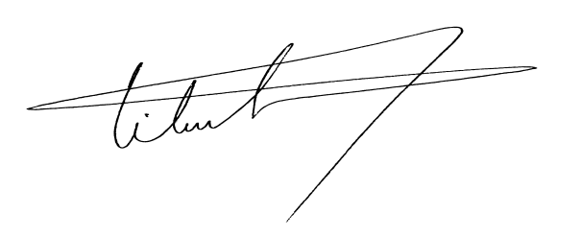
Vilmar da Silva Santos
VEREADOR - PMDB

EMENDA MODIFICATIVA Nº ____ AO PROJETO DE LEI Nº 39/2015, DE 31 DE JULHO DE 2015.

Art. 1º. Fica alterado o parágrafo único do art. 35 do PL 39/2015 que “Dispõe sobre as Diretrizes Orçamentárias para o Exercício Financeiro de 2016 e dá outras providências”, que passa a ter a seguinte redação:

Parágrafo Único. No caso do inciso IV, as transferências serão efetuadas por meio de termo de parceria, caso em que deverão ser observadas as condições expressas no art. 26 da LRF.

Vilmar da Silva Santos
VEREADOR - PMDB

